**Java Web开发**

**实验一**

**作业报告**

|  |  |
| --- | --- |
| 学 院 | 计算机 |
| 所在系 班 级 | 2017软件工程系11班 |
| 学 号 姓 名 | 04171902孙晗 |
| 指 导 教 师 | 郭晓燕 |
| 完 成 时 间 | 2019年3月8日 |

# 实验题目

实验内容：

（一）必做。

1. 熟悉MyEclipse环境，在软件下绑定JDK和Tomcat，新建项目并运行；（必做）
2. 在MyEclipse环境下新建一个项目取名为Webtest+学号（必做）
   1. 并在其下创建一个JSP程序，并在IE下运行；
   2. 将test1中的例题input.jsp、receive.jsp内容拷入项目中。并运行访问该JSP页面；

# 分析与设计

设计两个文件：input.jsp和receive.jsp

# 关键源码（部分）

<body bgcolor=*cyan*><Font size=*8*>

<FORM action=*"receive.jsp"* method=*"get"* name=*form*>

<P>请输入下列信息：</P>

<BR>输入您的姓名:<INPUT type=*"text"* name=*"name"* value=*"张三"*"></BR>

<BR>选择性别:<INPUT type=*"radio"* name=*"R"* value=*"男"* checked=*"do"*>男

<INPUT type=*"radio"* name=*"R"* value=*"女"*>女

</BR>

<BR>选择您喜欢的歌手：

<input type=*"checkbox"* name=*"superstar"* value=*"张歌手"*">张歌手

<input type=*"checkbox"* name=*"superstar"* value=*"李歌手"*">李歌手

<input type=*"checkbox"* name=*"superstar"* value=*"刘歌手"*">刘歌手

<input type=*"checkbox"* name=*"superstar"* value=*"王歌手"*">王歌手

</BR>

<INPUT TYPE=*"hidden"* value=*"这是隐藏信息"*" name=*"secret"*>

<INPUT TYPE=*"submit"* value=*"提交"*" name=*"submit"*>

</FORM>

</FONT>

</body>

<body bgcolor=*cyan*>

<Font size=*8*> <a href=*"index.jsp"*>回到首页</a>

<% request.setCharacterEncoding("utf-8");

String yourName=request.getParameter("name");

String yourSex=request.getParameter("R");

String secretMess=request.getParameter("secret");

String personName[]=request.getParameterValues("superstar");

out.println("<P>您的姓名:"+yourName+"</P>");

out.println("<P>您的性别:"+yourSex+"</P>");

out.println("<P>您喜欢的歌手:");

**if**(personName==**null**) {

out.print("一个都不喜欢");

}

**else** {

**for**(**int** k=0;k<personName.length;k++) {

out.println(" "+personName[k]);

} }

out.println("<P> hidden提交的值："+secretMess); %>

<p>姓名:${param.name}

</Font>

</body>

# 运行效果图

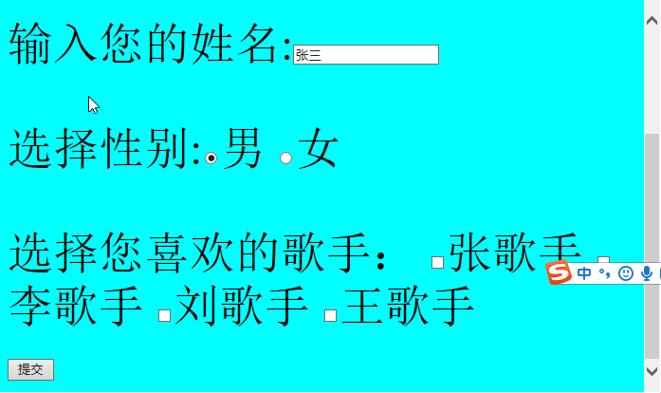

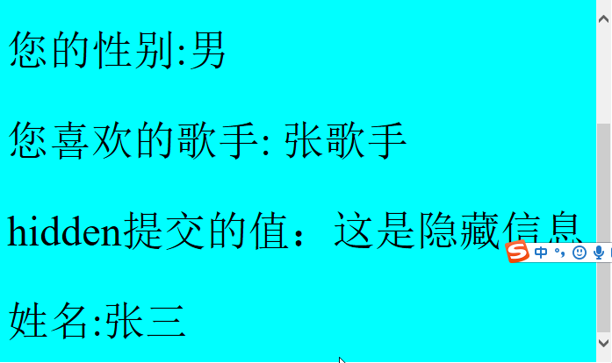

# 收获与问题

了解并学会了配置MyEclipse集成开发环境，学会在其环境下创建工程并发布运行一个JSP程序；熟悉Tomcat服务器的目录，学习如何设置Web服务目录。并在其目录下运行一个简单的JSP页面；熟悉和掌握HTML中表单的设计和提交。